**【数据分析】9月USDA供需报告点评**

数据：美国农业部发布全球棉花供需9月报告，报告显示，2024/25年度全球棉花产量预测值为2534.7万吨，调减26.6万吨。全球消费调减10万吨至2520.2万吨，全球期末库存调减24.4万吨至1665.4万吨，进口量调减13.9万吨至936万吨，出口贸易调减12万吨至936万吨。  
9月美国棉花供需报告预估，2024/25年度美国棉花产量预测值为315.92万吨，环比减少13.06万吨。美国消费持平于41.37万吨，期末库存环比调减10.89万吨至87.09万吨。

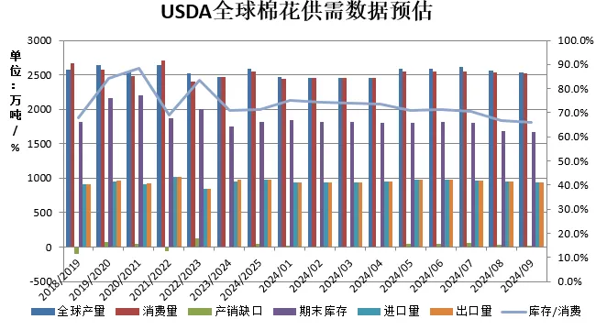

数据来源：USDA、瑞达期货研究院

数据看点1：2024/25年度全球棉花产量、消费、贸易以及期末库存都有所减少。由于美国、印度和巴基斯坦出现较多的产量减少预期，即使中国出现增产，全球棉花总产环比仍减少了26.6万吨。全球棉花消费量环比减少了约10万吨，主要是由于越南消费减少了4.4万吨，孟加拉国和土耳其分别减少了2.2万吨。全球贸易量由于中国、越南、土耳其和孟加拉国进口减少，抵消了印度进口增加的影响。另外由于2023/24年度全球供需表进行了修订，主要调整了期初库存和全球棉花消费量，从而降低了期末库存数量，产量和贸易量上也略有减少。  
数据看点2：为何美国产量继续调减呢？究其原因主要是美国西南部地区的陆地棉产量下降。加之9月以来美棉主产区作物受到飓风天气等影响，市场对新年度供应端担忧加剧。

观点分析：9月USDA报告中继续下调全球棉花产量、期末库存及消费，但消费调减幅度低于产量及期末库存，数据相对利多棉市。不过国内“金九银十”传统消费旺季不旺明显，加之商业去库缓慢，且新产季产量预估增加，短期棉价预计低位运行可能，后市关注宏观消息面的影响。

研究员：

许方莉  期货从业资格号F3073708

期货投资咨询从业证书号Z0017638

免责声明

本报告中的信息均来源于公开可获得资料，瑞达国际力求准确可靠，但对这些信息的准确性及完整性不做任何保证，据此投资，责任自负。本报告不构成个人投资建议，客户应考虑本报告中的任何意见或建议是否符合其特定状况。本报告版权仅为我公司所有，未经书面许可，任何机构和个人不得以任何形式翻版、复制和发布。如引用、刊发，需注明出处为瑞达期货股份有限公司研究院，且不得对本报告进行有悖原意的引用、删节和修改。